網路選課操作說明
- 進入「單一入口服務網」https://webapp.yuntech.edu.tw/ ，輸入帳號、密碼、驗證碼後，點選【登入】
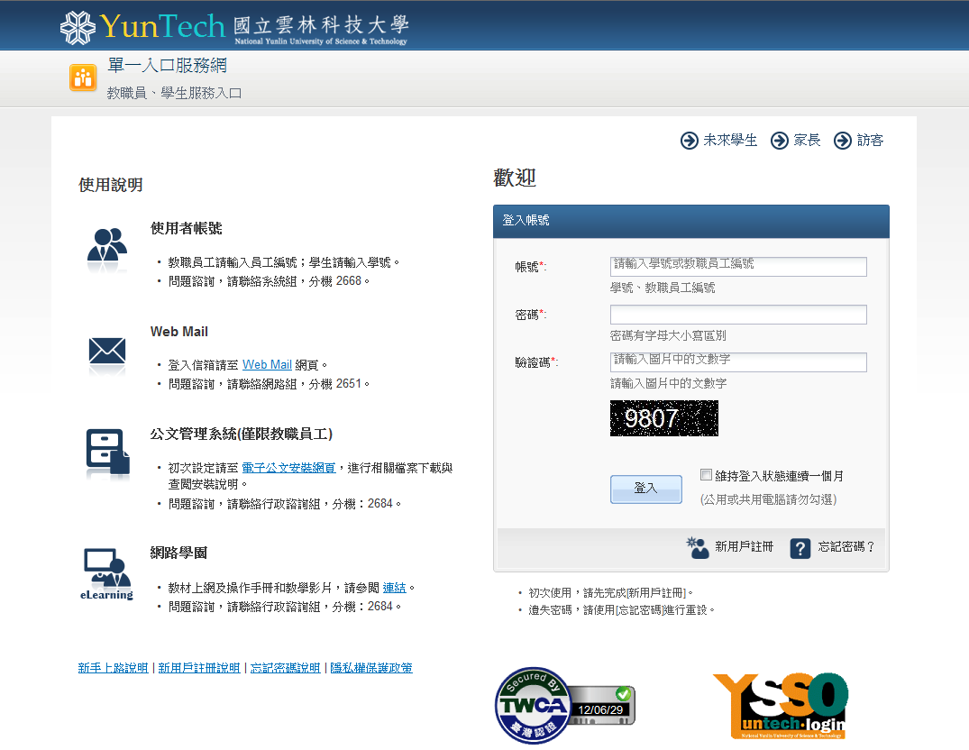

- 點選選單上之【選課系統(1)】或【選課系統(2)】開始選課。（非選課時間進入，無法選課）
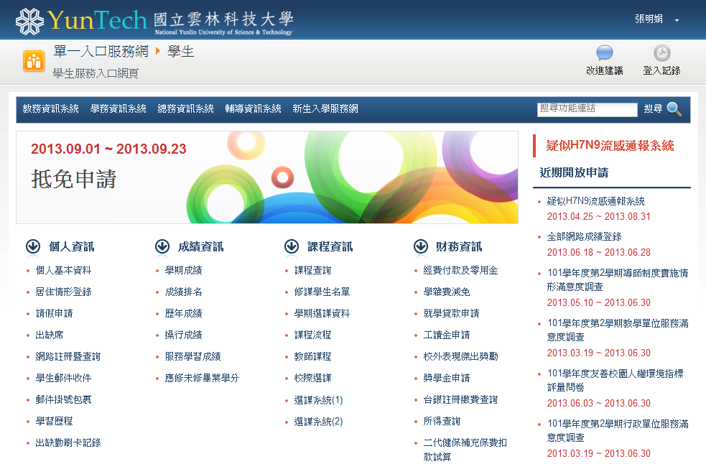
- 進入選課系統後，畫面右方表格會呈現已修課程列表，可以點選退選之超連結退選該門課程，或填要加選的 (學期) 課程與修課類別，並註明是加選（或退選）；請依順序填寫。
線上即時選課
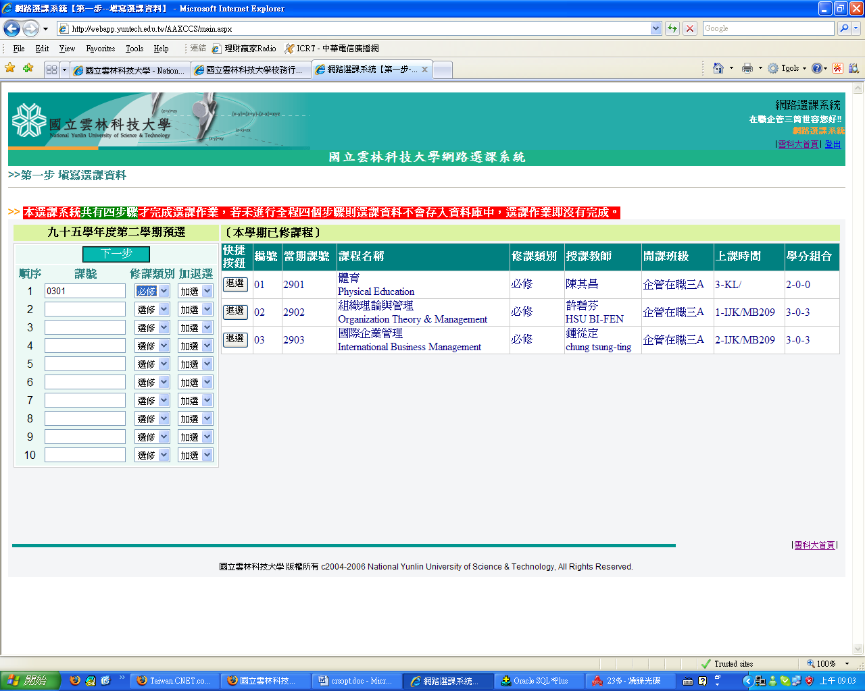
- 必修課由選課系統自動帶入，必修課程不允許線上退選，如有特殊情形須辦理退選或跨班修習者，請填具「必修科目退選或跨班修習申請表」，於加退選期間親自至課教組辦理。
- 若填寫的 (學期) 課號有錯誤，該(學期)課號錯誤之項目將不受理，其他加退選課程仍正常進行，可於處理說明確認該門課程情形。
- 如果要加選的科目超過 10 科，請分兩次進行選課作業，一次選課僅接受 10 門課程加退。
- 通識課程、體育專項選項，依志願分發，每學期限修一門，最多選填 10 個志願，志願順序請依畫面上的順序排列。
- 填好選課課號後，請按【下一步】。
- 接著看到待確認畫面，請您把畫面往下拉：
第一次確認畫面
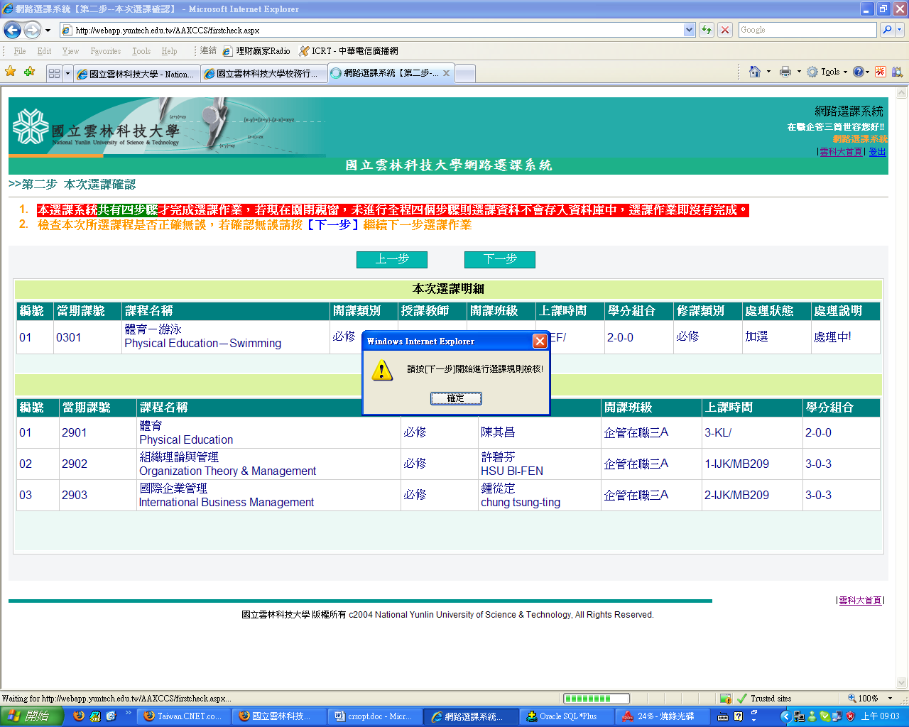
- 請仔細核對畫面所顯示的中文科目名稱是否為所選擇的科目，如果完全正確，請按【下一步】；開始進行選課。
- 選課結果如下圖所示，注意系統此時尚未儲存選課結果。
選課確認
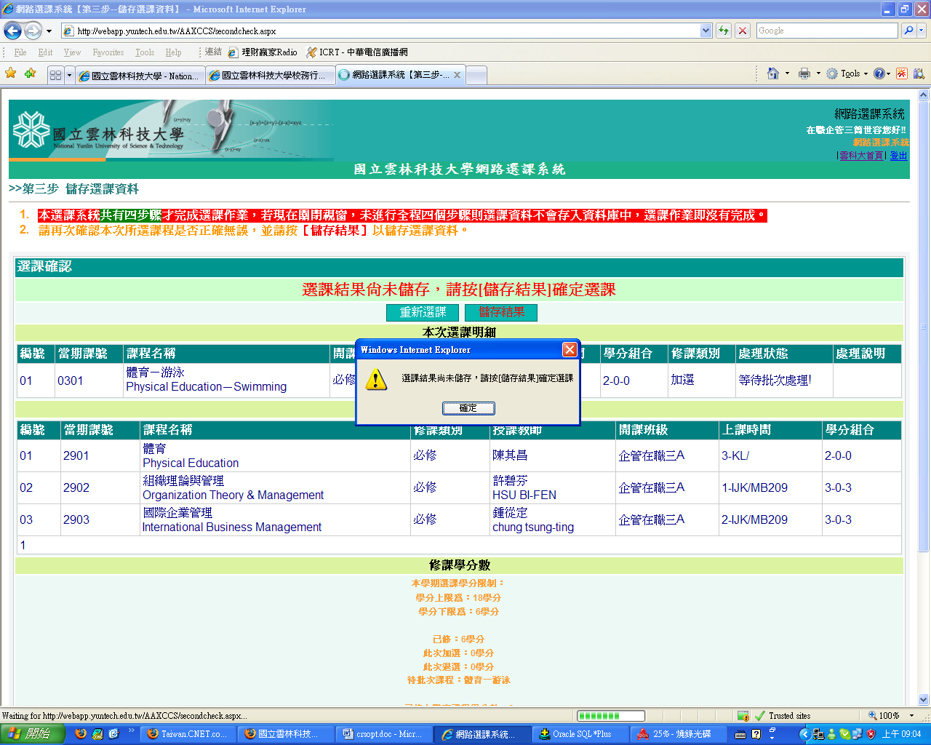
- 確定選課結果無誤，請按下【儲存結果】完成選課，如不滿意請按下【重新選課】，回到線上即時選課畫面重新選課。
選課結果
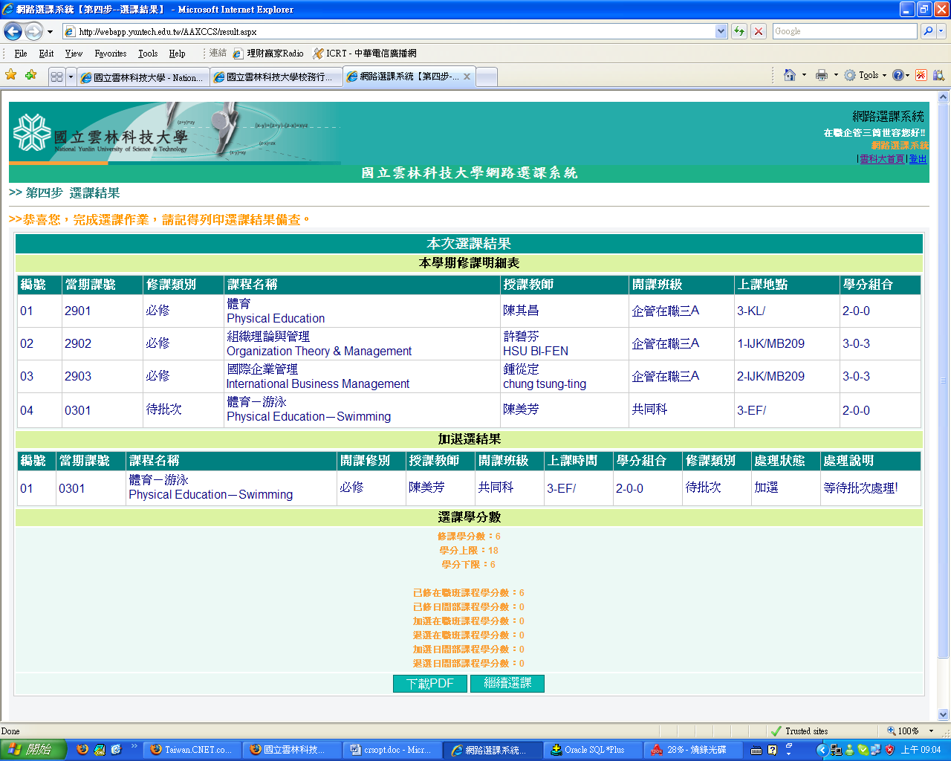
請務必在規定之選課期間，列印乙份清單存證，才能保障你的權益
- 請點選【下載PDF】保存清單存證或點選【列印】以保存選課結果。

